物料集团码智能匹配平台 · 用户操作手册
版本 1.3.11 适用环境：银河麒麟 V10 服务器（完全离线） 对象：业务操作员 / 维护员

一、登录
浏览器打开服务器地址（安装完成界面给出，形如 http://服务器IP:18080），使用管理员分配的账号登录。首次登录必须修改初始密码（新密码至少 10 位并含字母与数字），修改成功后重新登录。Win7 电脑若页面显示异常，请先安装交付介质 win7 目录中的 Firefox ESR。
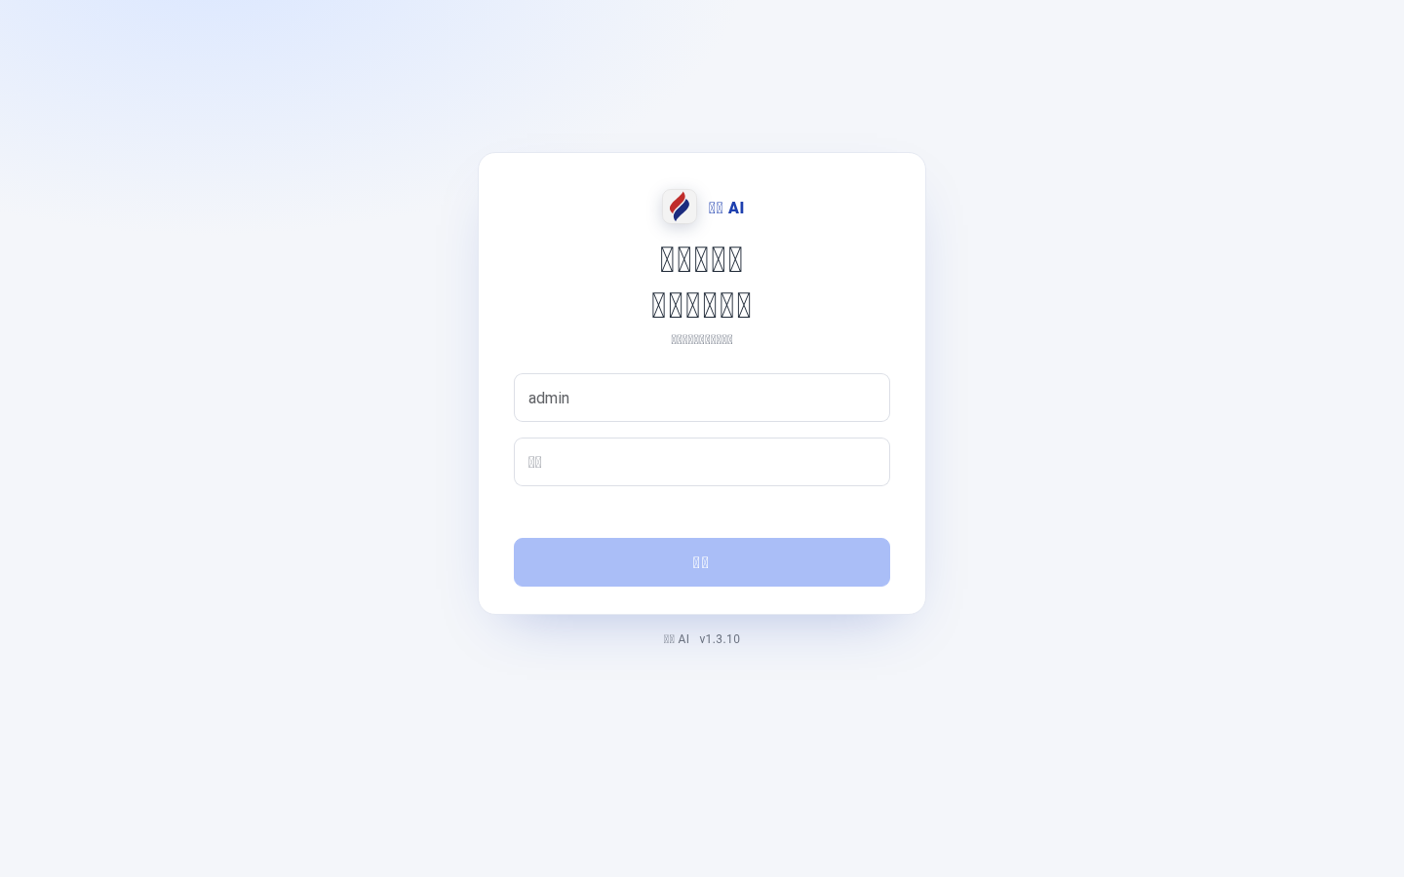
图 1 登录页

二、界面总览与四个步骤
顶部四张卡片对应业务主流程：第一步·数据上传（选择或新建方案后上传两份 Excel）、第二步·进度监控、第三步·人工调整、第四步·输出结果；侧边另有 匹配任务、数据上传、同义词配置、系统设置 入口。
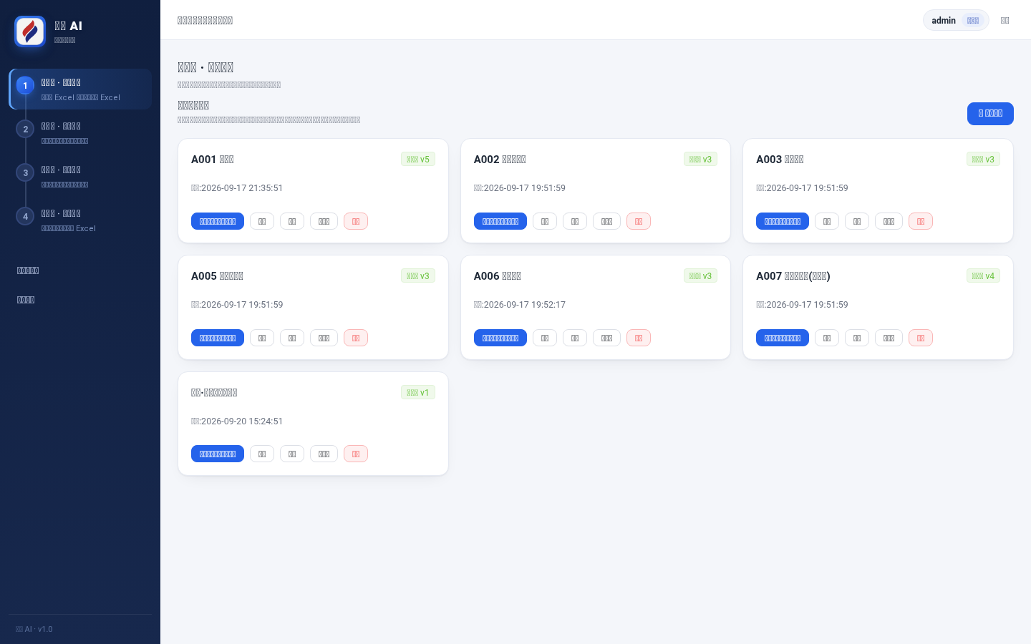
图 2 方案列表：出厂预置 A001/A002/A003/A005/A006/A007 六个正式方案

三、出厂预置说明
1. 六个正式方案已发布可用；A007「物资类其他(跨类目)」已预置为跨类目组合方案，冻结引用 5 个子方案版本，开箱即用，也可随时人工调整。 2. 五个子方案已预置「国产进口」值映射（10→国产、11→进口），初始权重 0（不影响任何打分），启用时把该行权重调大即可。 3. 默认同义词表已内置，可在「同义词配置」中管理版本。
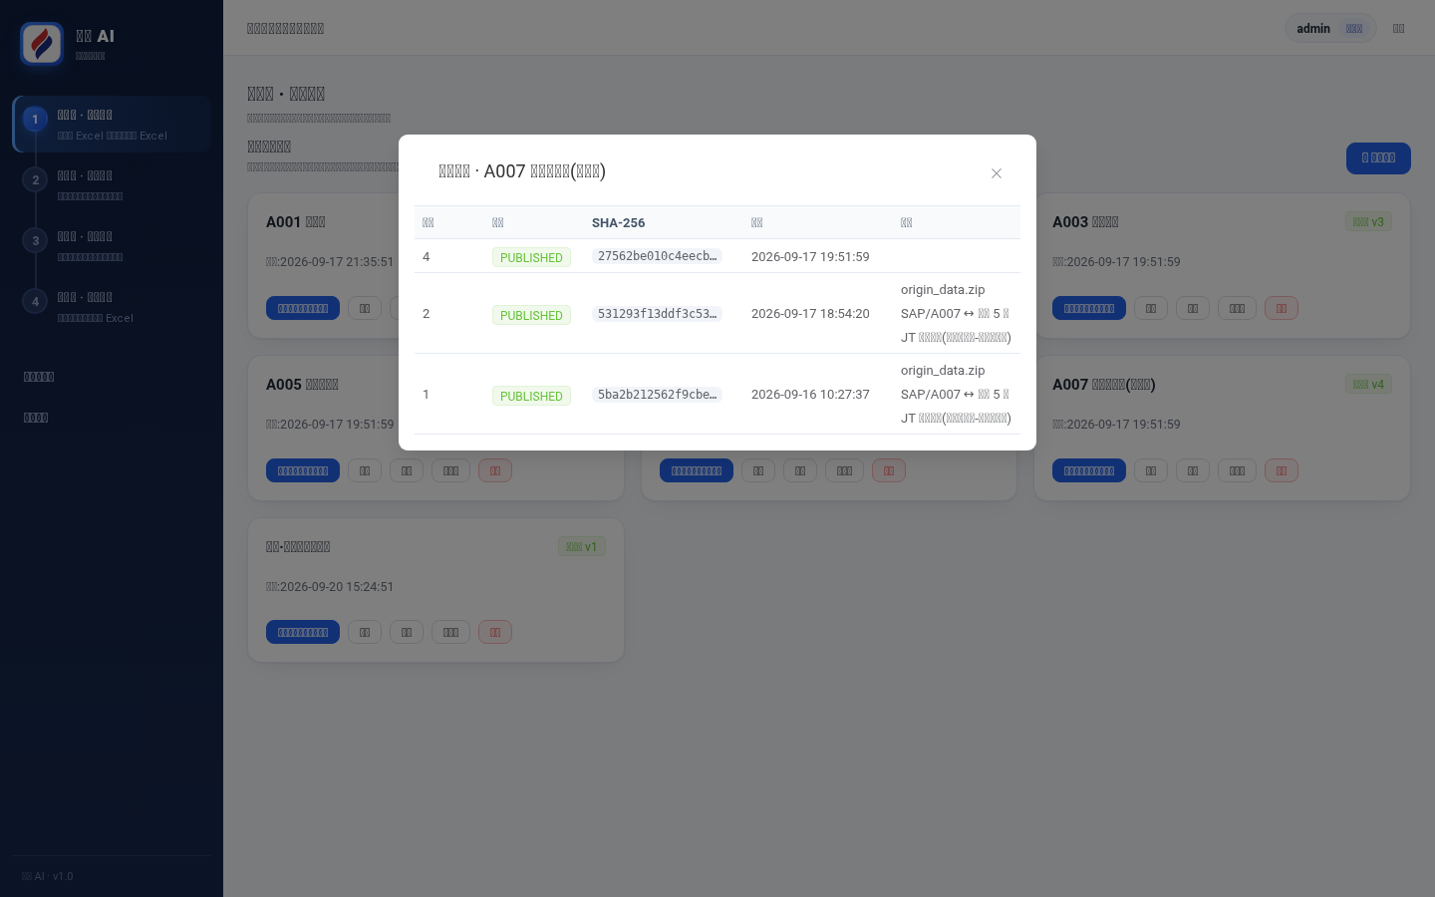
图 3 A007 版本记录：组合方案与其冻结的子方案版本

四、新建普通方案（双模板自动识别）
点「＋ 新建方案」→ 左右分别上传客户物料模板与集团码模板（Excel 首行表头）→ 系统自动识别 Sheet/表头/字段并给出一对一映射推荐（不会出现交叉多对多；可拖拽新增连线、点击连线删除；多字段组合需手动添加一条）。客户物料编码字段与集团码字段若能识别会自动填好，识别不出只需人工确认一次。
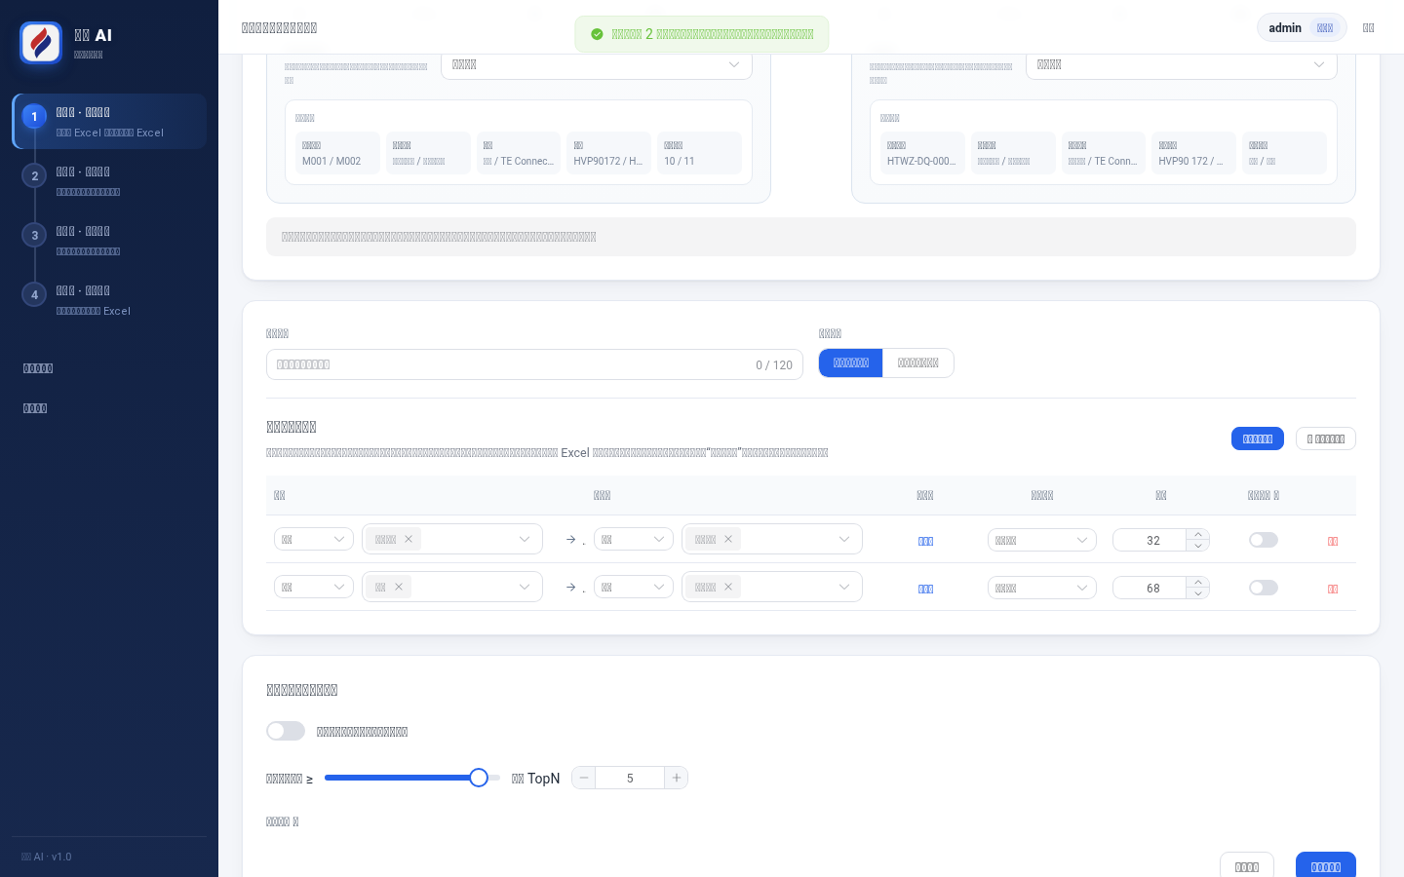
图 4 双模板上传后自动推荐的字段映射

五、值映射（枚举字典）
每行映射右侧「值映射」列可打开配置窗：系统列出两侧候选值（仅当左右两列都呈低基数重复特征才提示候选，绝不自动配对），由人工逐条建立对应关系（如 10→国产）。未配置的值（如 12）不会被猜测，匹配时保留原样并转人工确认。
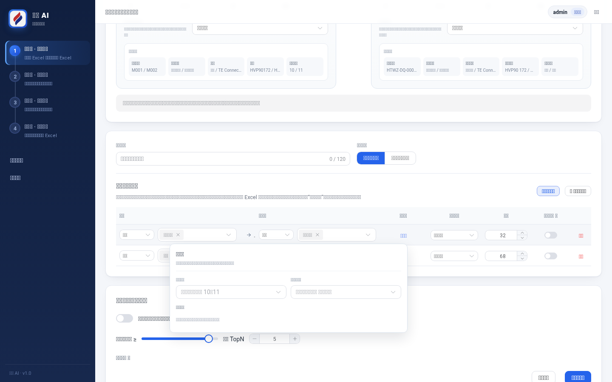
图 5 值映射配置弹窗（候选值 + 人工配对）
每行还可选「精确匹配 / 智能匹配」、权重、冲突阻断（勾选后该字段得分为 0 时整行禁止自动通过、转人工，总分保留）。全部完成后点「校验并发布」；每次发布生成新版本，历史任务不受影响。
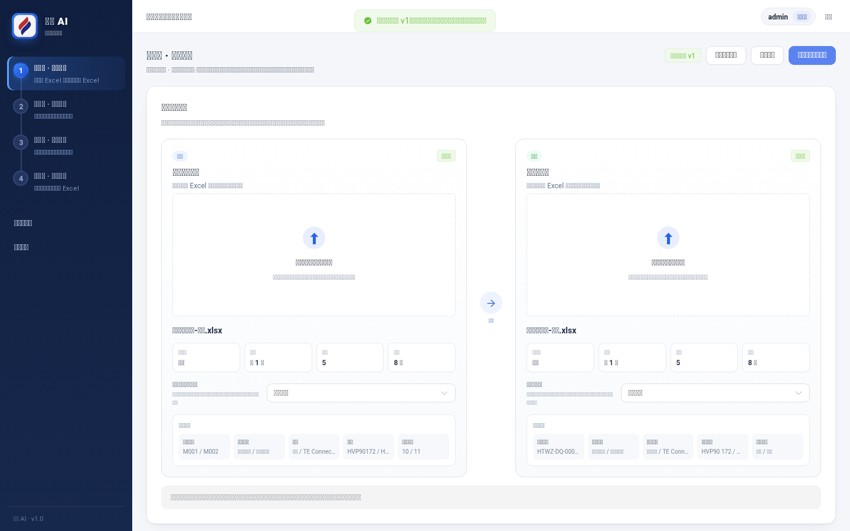
图 6 校验并发布

六、发起匹配 STEP1→STEP4
在方案卡片点「选择此方案并上传数据」进入任务向导：STEP1 复核字段映射 → 点「开始匹配」→ STEP2 进度监控（十万行规模属正常）→ STEP3 人工调整 → STEP4 输出结果并下载 Excel。
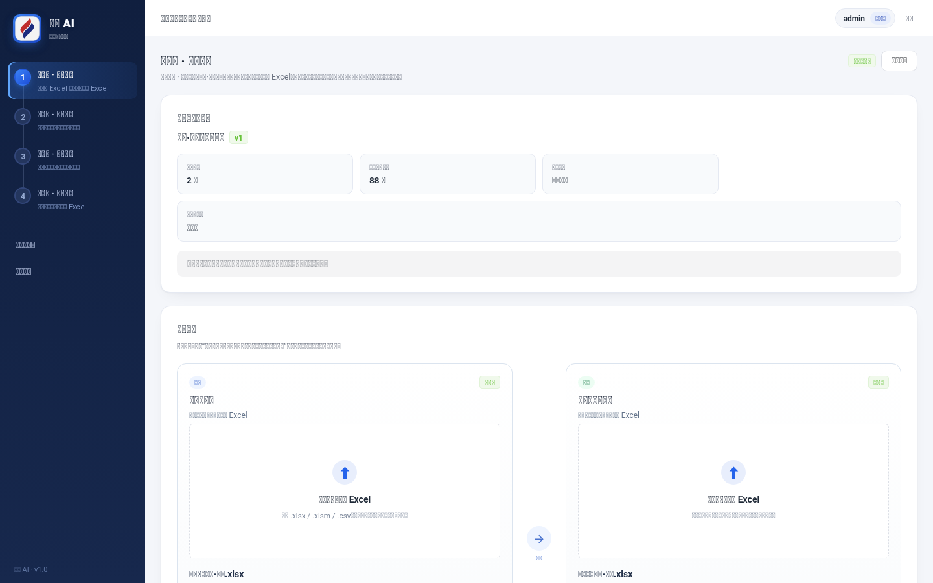
图 7 STEP1 字段映射确认
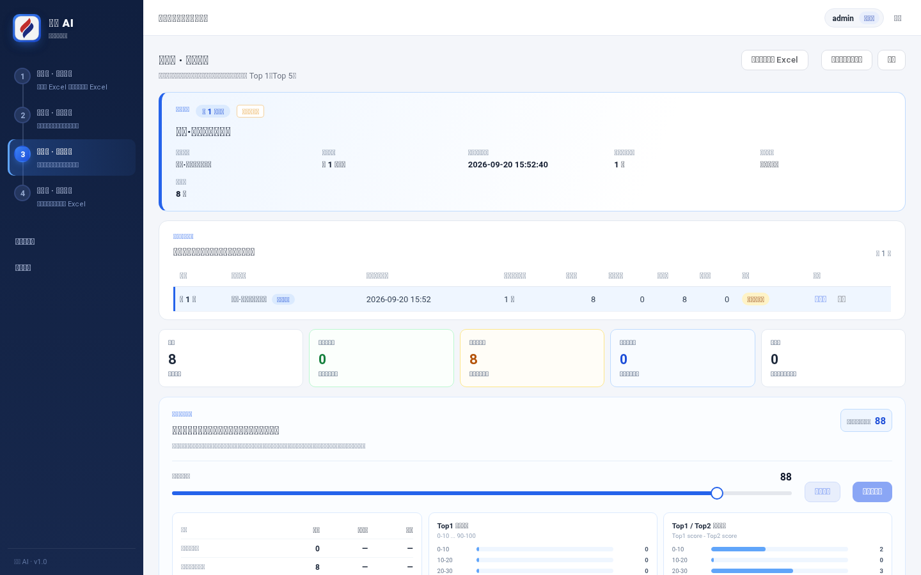
图 8 STEP2 实时进度

七、人工调整（复核）
五种状态标签一目了然：全部 / 已自动匹配 / 待人工匹配 / 已人工匹配 / 未匹配。每行横向展示 Top1~Top5 候选卡片，可直接选 Top2、Top3 或「均不匹配」并确认；关键字段冲突的行标注「关键字段不一致」，值映射缺失处提示「值映射未配置」。筛选与翻页全部在服务器端完成，十万行不卡浏览器。
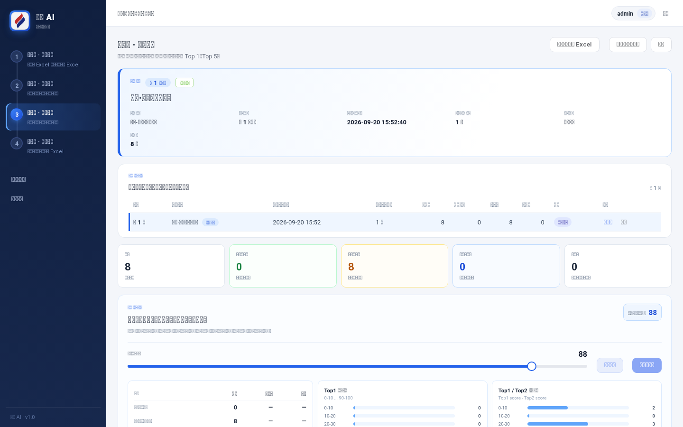
图 9 STEP3 复核：状态标签与 Top5 候选卡片
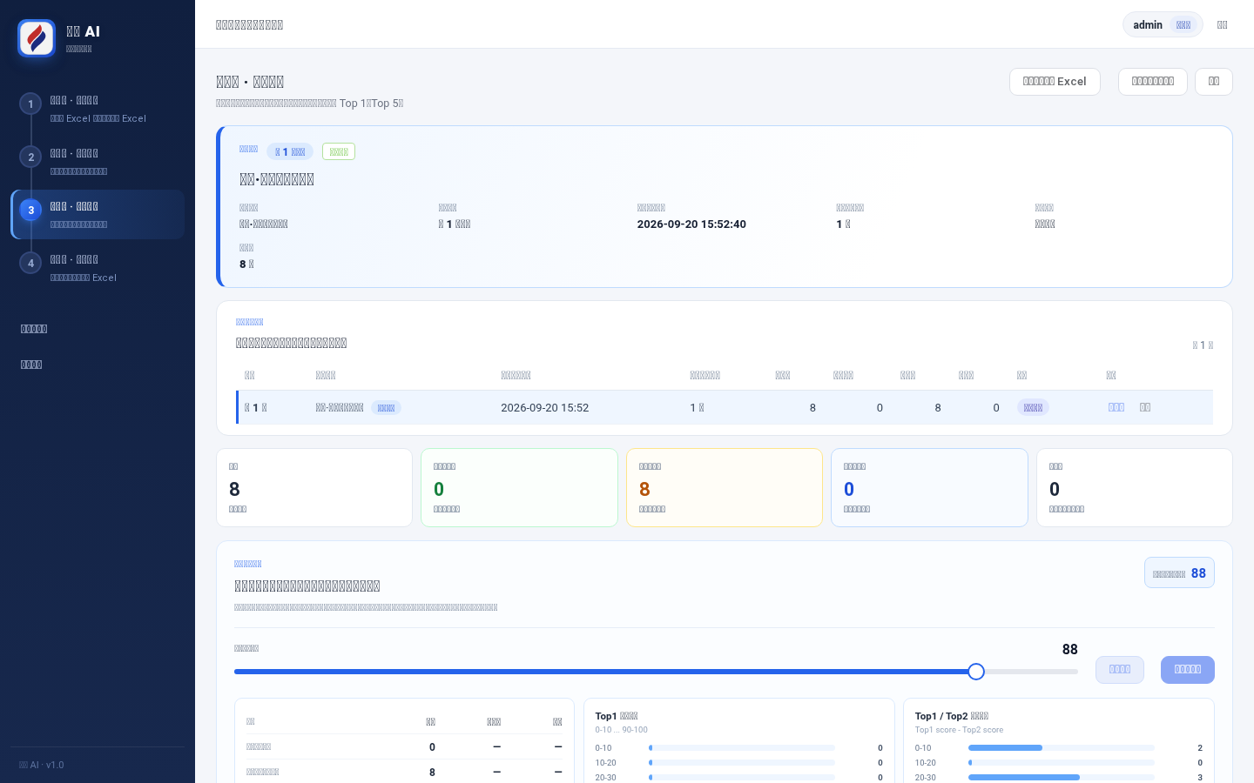
图 10 按「未匹配」筛选
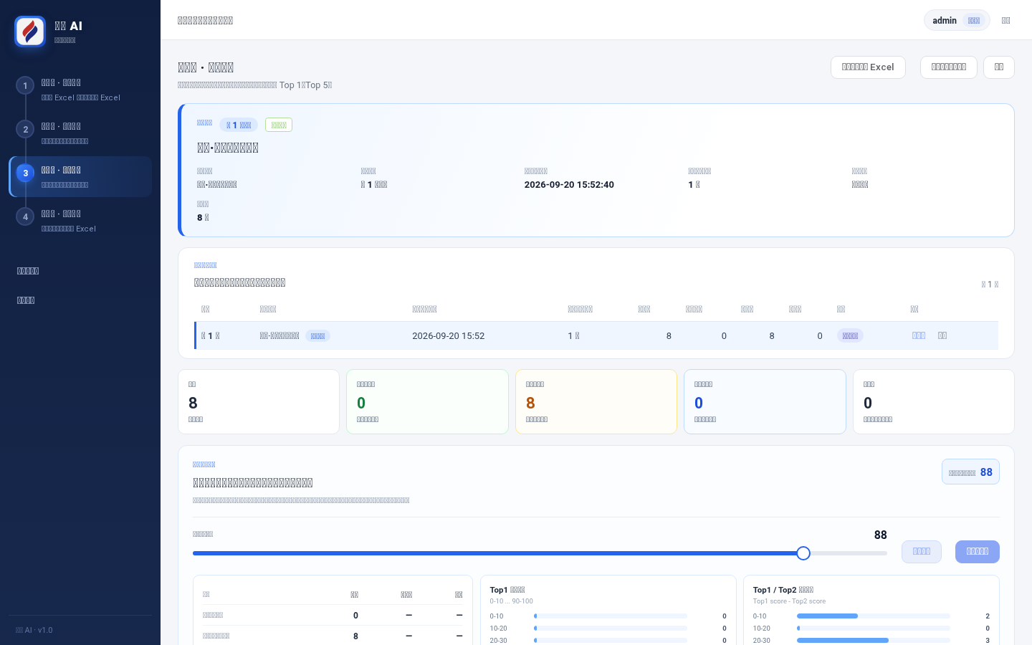
图 11 人工确认选择

八、输出结果与历史追溯
STEP4 展示结果摘要，提供：下载结果 Excel（五工作表标准版式）、下载原始文件（SAP 源与每份集团文件；组合方案可分别下载各子方案实际使用的集团文件）。历史任务随时在「匹配任务」列表打开，输入文件与结果文件均可重新下载。
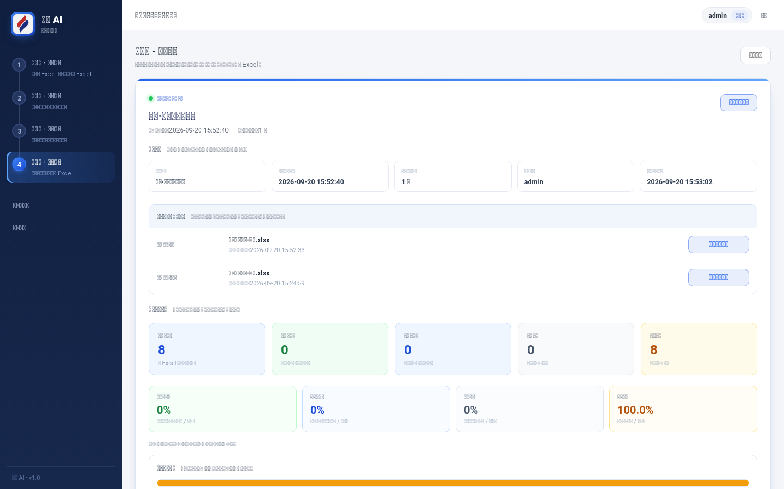
图 12 STEP4 输出结果页
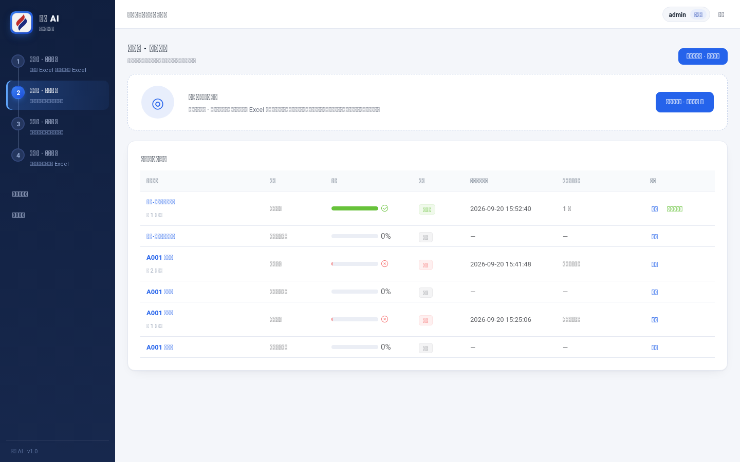
图 13 历史任务

九、数据维护与磁盘清理
上传文件自动去重：内容(SHA-256)与字节数完全相同的文件只保存一份，重复上传直接引用原文件，不占额外空间。介质目录附清理工具：root 运行 ./clean.sh 预演、./clean.sh --apply 回收（孤立文件移入 .trash、过期临时分块删除、备份保留最近 7 份）。定时备份：./bk.sh enable [HH:MM]。
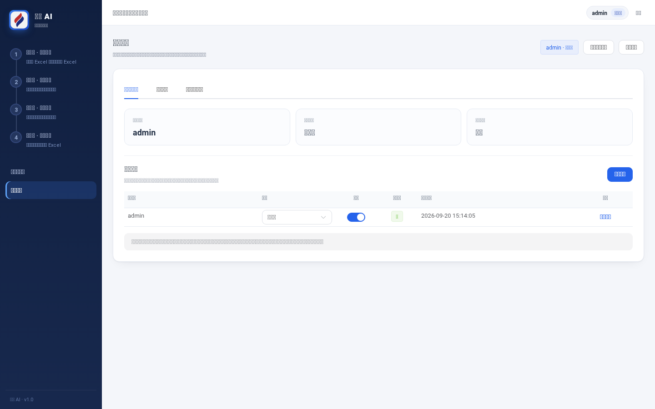
图 14 系统设置

